UN GLOBAL COMPACT O BRASIL NA CONTRAMÃO DOS 10 PRINCÍPIOS.
Parte 1.
Prezados Senhores
Ref: COE SETEMBRO DE 2019 – EDUCAPAZ BRASIL
Saudações
UN GLOBAL COMPACT
O BRASIL NA CONTRAMÃO DOS 10 PRINCÍPIOS.
O Pacto Global, é de fato e de direito, alias, depois do Sermão do Monte, o maior Projeto de Desenvolvimento Econômico, Espiritual e Humano da História da Humanidade.
Criado – IN MEMORIAN – pelo nosso saudoso Secretário Geral Dhc. Dr. Kofi Annan, vimos neste auspicioso projeto, um Sermão Do Monte traduzido em linguagem comum de toda a Humanidade. Não nos resta a menor dúvida que, o UN GLOBAL COMPACT E SEUS 10 PRINCIPIOS é uma oportunidade singular para se mudar o mundo, mas o Brasil, embora haja um grande numero de signatários, marcha na contramão dos 10 Princípios, haja vista que, impera na nação brasileiro o espectro da fome, miséria, analfabetismo, violência, discriminação de raça, cor, social e religioso, tráfico de drogas, uso indevido de substancias psicoativas, pedofilia, trabalho infantil, trafico de órgãos e pessoas.
Apesar de o Brasil estar entre as 10 maiores economias mundiais, este espectro se avantaja a cada dia, com a corrupção endêmica - conhecida em todo o mundo – que substancia o cancro da injustiça social, que solapa a base da pirâmide social da nação brasileira.
Não se pode confiar na mídia – chamada de grande imprensa – que tem as suas noticias editadas, conforme o interesse comercial do dono da empresa de comunicação.
Também não são confiáveis, os chamados institutos de pesquisas, pagos pelos corruptos e que formatam pesquisas para iludir a base da pirâmide social, pesquisas estas manipuladas, principalmente para interferir no resultados das eleições, estes apoiados pela chamada grande mídia, que pratica jornalismo com ideologia, sem trazer a realidade dos fatos.
Assim sendo o Instituto Educando Para a Paz, que tem projetos que pode solucionar, muitos dos problemas que há, principalmente nas periferias das cidades, não temos como formatar os projetos por falta de apoio e políticas públicas para o desenvolvimento econômico, social,espiritual e humano.
Se de fato, todos os signatários no Brasil do Un Global Compact se unissem, em um projeto voltado para a educação para a paz, desde a pré escola, muita coisa já teria sido realizada, e muita injustiça social que existente no Brasil, já teria sido eliminada.
Jornalista José Carlos Pereira
Presidente e fundador do Instituto Educando Para a Paz.
OS 10 PRINCÍPIOS
Direitos Humanos
Direitos Humanos no Brasil é uma falácia. A cada dia, os Direitos Fundamentais, tanto humanos, como de cidadania, minuto a minuto são violados, principalmente contra os afro descendentes.
Princípio 1: As empresas devem apoiar e respeitar a proteção dos direitos humanos, reconhecidos internacionalmente;
As empresas brasileiras, em uma grande maioria, violam os direitos de cidadania e humanos, quando discriminam na seleção de colaboradores para seu quadro de funcionários. Há assédio sexual contra as mulheres, discriminação de raça e de cor, se a pessoa cometeu um delito, por mais leve que seja nunca mais vai conseguir trabalhar em empresa formal. Se admitidos, serão espoliados em seus direitos trabalhistas. Não são registrados. As mulheres alem do assédio que sofrem no ambiente de trabalho, apesar de exercerem as mesmas funções que a de homens ganha menos. Assédios morais sofrem ambos os sexos. Não respeito nãos direitos trabalhistas é o mesmo que não respeitar direitos humanos e de cidadania.
Brasil registra 142 mil denúncias de violações de direitos humanos em 2017
Fonte: https://www.correiobraziliense.com.br/app/noticia/brasil/2018/05/03/interna-brasil,678139/brasil-registra-142-mil-denuncias-de-violacoes-de-direitos-humanos-em.shtml
Os dados mostram um crescimento de 7%, em relação a 2016, nas denúncias registradas em todos os canais da Ouvidoria
AE Agência Estado
postado em 03/05/2018 16:17
O Brasil registrou 142,6 mil denúncias de violações de direitos humanos somente em 2017, o que representa um total de 390 por dia ou mais de 16 a cada hora. Os números fazem parte do balanço anual da Ouvidoria Nacional de Direitos Humanos, divulgado pelo governo federal nesta quinta-feira, 3/5.
Os dados mostram um crescimento de 7%, em relação a 2016, nas denúncias registradas em todos os canais da Ouvidoria. O ministro dos Direitos Humanos, Gustavo Rocha, não soube precisar qual a razão deste aumento registrado pelo órgão. "Analisando pelo lado positivo, podemos chegar a conclusão de que aumentou a conscientização das pessoas, mas, por outro lado, podemos chegar à conclusão de que o número aumentou porque a violência também aumentou", afirmou.
Segundo o Ministério dos Direitos Humanos, a maior quantidade de denúncias se refere a episódios envolvendo crianças e adolescentes, cujo volume atingiu 84.049 casos, ou 58,9% do total. O segundo grupo mais vulnerável é o de idosos, que foram alvo de 33.133 denúncias, 23,2% do total.

Em terceiro vêm as pessoas com deficiência, que foram alvo de 11.682 denúncias. Sobre as crianças e adolescentes, o maior contingente de denúncias se refere a negligência, que são 61.416 casos (ou 73% do total). Em seguida, aparecem relatos de violência psicológica, 39.561 dos casos, e violência sexual, 20.330 dos caso, no terceiro lugar.
A maior parte das denúncias foi feita por meio do Disque 100, serviço de atendimento telefônico gratuito, que funciona 24 horas por dia. Ao todo, 120,2 mil (84,2%) denúncias chegaram por este serviço, enquanto que outros 8.521 casos (5,97%) foram registrados no Clique 100, que registra a denúncia via web, e 6.838 (4,79%) chegaram à Ouvidoria por meio de seu canal online, o Humaniza Redes.
Na coletiva, Rocha admitiu que tem identificado uma demora considerável no atendimento das ligações recebidas pelo Disque 100, a principal ferramenta para registro das denúncias. Ele mesmo relatou que, ao visitar a central de atendimento do serviço, registrou ligações que demoraram até 10 minutos para serem atendidas. Diante do diagnóstico, Rocha afirmou que o ministério vai criar um sistema exclusivo para ligações urgentes.
"Percebi que essa resposta não é tão rápida quanto deveria ser. Ligações realmente urgentes não podem levar 10 minutos para serem atendidas. A primeira providência é a criação do canal de urgência", afirmou. O próprio ministro relatou ainda que se "surpreendeu" ao descobrir a ausência de um sistema que direcione as ligações do Disque 100 para o Disque 180, central de atendimento criada para registrar casos de violência contra a mulher.
"Outra questão importante que surpreendeu é a não comunicação direta entre o Disque 100 e o Disque 180, de violência contra a mulher. O que acontece hoje é que temos que orientar a vítima a desligar para entrar em contato novamente com o Disque 180. Com a tecnologia de hoje, fiz questão de pedir que isso seja resolvido", disse. Gustavo Rocha foi efetivado no cargo de ministro há pouco mais de um mês.
Tags #direitos humanos #preconceito #violência #brasil
A FOME E A MISÉRIA UMA REALIDADE CRUEL DO DESRESPEITO AOS DIREITOS NHUMANOS E DE CIDADANIA NO BRASIL:
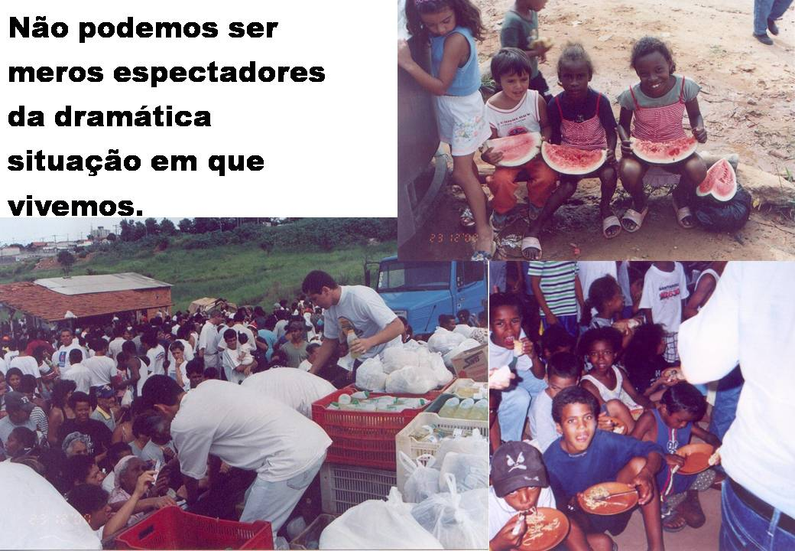
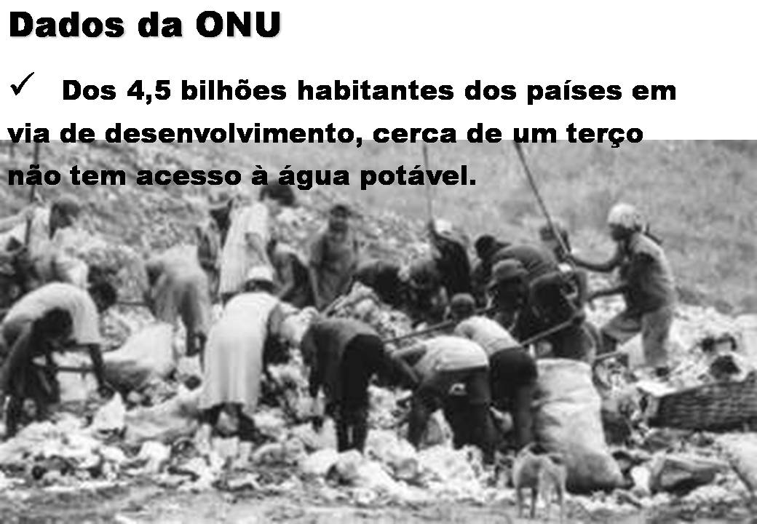
ESTE É UM LIXÃO NO BRASIL.
